Vraag 1

Jij bent de ontwerper van een brug, waarvan het brugdek van beton wordt gemaakt. Het beton wordt extra sterk door een bewapening van platen koolstofvezel (ca. 10 keer sterker dan staal !). De platen zijn duur, dus je mag ze maar op één plaats aanbrengen.
Waar breng je de bewapening aan? Dichtbij de bovenzijde van het brugdek, in het midden of aan de onderzijde van het brugdek?
Licht je antwoord toe door gebruik te maken van druk- en treksterkte.

Vraag 2

De alkali-silicareactie
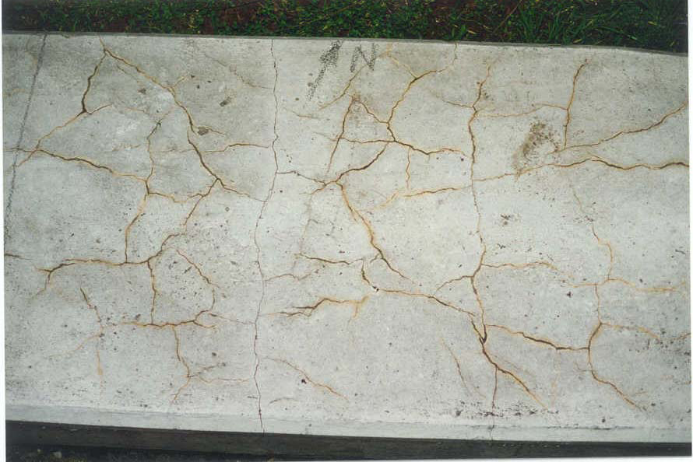

Een detailopname van het typische scheurenpatroon door de alkali-silicareactie.
Foto: http://www.rws.nl/rws/bwd/home/pdf/public/asr.pdf

In Nederland is enkele jaren geleden aan nogal veel viaducten ernstige schade geconstateerd. In de volksmond spreekt men dan over betonrot, maar dat klopt niet. Betonrot ontstaat omdat de bewapening begint te roesten. Bij de viaducten blijkt het echter te gaan om de zogenaamde alkali-toeslagreactie. Reactief silica (SiO₂) van het toeslagmateriaal reageert met in de poriën aanwezige alkaliën. Er ontstaat een nieuwe verbinding die meer volume inneemt. Op den duur leidt de alkali-toeslagreactie tot ernstige schade aan beton. De belangrijkste invloed op de alkali-toeslagreactie is de soort cement die wordt gebruikt. Zo zorgt portlandcement voor meer alkali in de poriën dan hoogovencement. De tweede factor is welk toeslagmateriaal wordt gebruikt, want bijvoorbeeld hoogovenslakken bevat vanwege de hoge temperatuur van de hoogoven meer inert silicium dan ander toeslagmateriaal. Verder moet er blijvend of periodiek veel vocht in het beton aanwezig zijn. Vocht is de derde factor.
Bij cement gaat het onder andere om de verhouding van tricalciumsilicaat en dicalciumsilicaat (Ca₂SiO₄).
- Laat zien dat bij de reactie van dicalciumsilicaat met water waarbij cementsteen ontstaat minder calciumhydroxide vrijkomt dan bij tricalciumsilicaat (zie voor de laatste reactie de Kenniskaart mol).
Minder calciumhydroxide betekent een lagere kans op de alkali-toeslagreactie.
Het alkaligehalte van beton wordt berekend uit de alkaligehaltes van cement, toeslagmateriaal, hulp- en vulstoffen en het aanmaakwater. Het wordt uitgedrukt in het natriumoxide (Na₂O) en 0,658 maal het gehalte aan kaliumoxide in % (m/m) of in kg per m³ beton.
- Hoe komen ze aan de factor 0,658?
Tip: Geef de reactievergelijkingen van natriumoxide met water waarbij alkali (OH⁻) ontstaat. Doe hetzelfde voor kaliumoxide. Hoe is de molverhouding natrium- of kaliumoxide en alkali? Hoe is de massaverhouding?

Vraag 3

Hieronder is een tekening opgenomen van de microstructuur van beton.

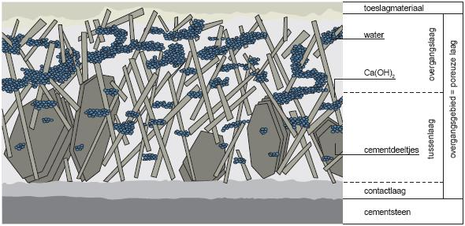

- Bevat beton altijd water?
- Komt calciumhydroxide altijd in beton voor? Licht je antwoord toe.
- Wat is het verschil tussen cementdeeltjes en cementsteen?
- Noem een voorbeeld van toeslagmateriaal.
- Welke fout is gemaakt in de tekening? Licht je antwoord toe.

Vraag 4

Afkijken bij de natuur: CO₂ vastleggen door mineraliseren.
Wie energie-opwekking uit fossiele brandstoffen klimaatneutraal wil maken, moet de CO₂ afvangen en opslaan. Een veelgenoemde methode is de ondergrondse opslag van het broeikasgas in lege gasvelden of zoutlagen. Maar dat kost energie, zodat de efficiëntie van de energie-opwekking flink daalt. Hoogleraar Hans Geerlings van de Technische Universiteit Delft stelt een alternatieve manier voor: CO₂-mineralisering. De natuur doet het zelf al en Geerlings wil nu een versnelde variant ontwikkelen om op grote schaal CO₂ op te kunnen slaan. Geerlings houdt vandaag (30 mei) zijn intreerede.
Wereldwijd gaan westerse landen de strijd aan met het broeikasgas CO₂. Via het verbranden van fossiele brandstoffen pompen we immers grote hoeveelheden kooldioxide in de atmosfeer. Die houdt daardoor veel meer warmte vast dan wenselijk is en voilá: we hebben klimaatproblemen. Als we nou dat CO₂ zouden afvangen en buiten de atmosfeer opslaan, zo is de gedachte, dan kunnen we uit olie, gas en kolen vrijwel klimaatneutraal energie opwekken.
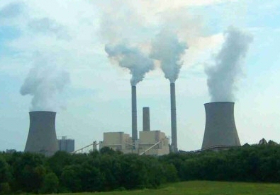
Kolencentrale van 750 MW.
Beeld: energieportal.nl
Maar dat is gemakkelijker gezegd dan gedaan. Je haalt die kooldioxide niet zomaar even uit de rookgassen van een elektriciteitscentrale. Wereldwijd is men daarom koortsachtig op zoek naar methoden voor CO₂-afvang. Ook in Nederland. Anderhalve maand geleden opende minister Cramer van Milieu bijvoorbeeld een proefinstallatie bij de kolencentrale van Eon op de Maasvlakte, waar verschillende technieken worden uitgetest.
De techniek die de Delftse hoogleraar Hans Geerlings nu voorstelt, is daar nog niet bij. Terwijl het volgens hem toch zeker een techniek met perspectief is. Geerlings stelt dat in zijn intreerede die hij vandaag uitspreekt voor een publiek van studenten, collega-onderzoekers, familieleden en vrienden. Hij wil CO₂ binden aan gesteenten zoals olivijn. Mineralisering heet dat proces en de natuur doet het al vele jaren. Eigenlijk al hele tijdperken.
Anorganische cyclus
De Delftse hoogleraar legt uit dat de minderalisering onderdeel is van de 'anorganische CO₂ cyclus'. Deze is complementair aan de organische cyclus die bekend is van levende materie: planten nemen CO₂ op uit de atmosfeer en splitsen het molecuul in zuurstof die wij inademen en in koolstof die ze tijdens hun groei opslaan. Mensen en dieren halen hun energie uit die planten, waarbij ze de koolstof als CO₂ weer uitademen.
Bij de anorganische cyclus is dode materie betrokken: gesteenten en mineralen. Water speelt er ook een belangrijke rol in. In de cyclus lost CO₂ uit de atmosfeer op in water, onder de vorming van koolzuur. Dit koolzuur reageert met basische gesteenten zoals bijvoorbeeld olivijn, een magnesiumsilicaat. Dit is een klassieke zuur-base reactie waarbij waterstofionen worden uitgewisseld.
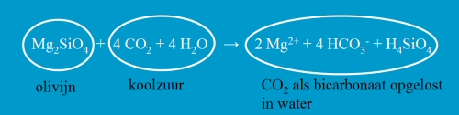
Bij de reactie wordt de koolstof uit het CO₂ vastgelegd in het opgeloste magnesiumbicarbonaat. In de natuurlijke, anorganische cyclus is het dan voor minstens enkele tienduizenden jaren uit de atmosfeer verwijderd. Die 'truc' wil Geerlings nu proberen geschikt te maken voor industriële toepassing.
Versnellen
De Delftse hoogleraar betoogt in zijn rede dat via mineralisering veel méér CO₂ is op te slaan dan er door menselijk toedoen in de atmosfeer terechtkomt. Dit komt doordat er genoeg olivijn en andere geschikte basische gesteenten te vinden zijn; het komt op vele plaatsen aan het aardoppervlak voor. Het probleem is natuurlijk dat de mineraliseringsreactie in de natuur uiterst langzaam verloopt. Geerlings: "Als wij van deze vinding van de natuur gebruik willen maken om CO₂ op te slaan, dan zullen we de reactie drastisch moeten versnellen."
Eén van de manieren is om het benodigde gesteente tot een poeder te malen, zodat het reactieoppervlak vergroot wordt. Daar wordt in de wetenschappelijke literatuur al het één en ander over vermeld; oliegigant Shell heeft er ook al proeven mee gedaan. Volgens Geerlings werkt de gerapporteerde mineralisering het best als er sprake is van een stroom zuivere CO₂. "Dat laatste is nogal spijtig, omdat dit een separate energievragende CO₂ afvangstap impliceert, en daar wilden we nu juist vanaf."
Geerlings wil in zijn onderzoek bij de TU Delft daarom vooral aandacht besteden aan de mineralisering van verdunde CO₂ stromen zoals die in industriële rookgassen voorkomen. Hij gaat onderzoeken hoe de geschikte mineralen bewerkt of gemodificeerd moeten worden, of welke aanpassingen er in het proces nodig zijn, om ervoor te zorgen dat de verdunde CO₂ stromen met een acceptabele snelheid zijn vast te leggen.
verschenen in: | Vakpagina Scheikunde
TAAL: | Nederlands
AUTEUR: | Harm Ikink
BRON: | Kennislink
DATUM: | 30/5/2008

In beton wordt gebruik gemaakt van zand en grind als toeslagmateriaal. Door dit zand en grind te vervangen door het mineraal olivijn (Mg₂SiO₄) ontstaat het zogenaamde olivijnbeton. Dit olivijnbeton blijkt grote hoeveelheden koolstofdioxide te kunnen absorberen.
De bijbehorende reactievergelijking ziet er als volgt uit:

Mg₂SiO₄ + 4 CO₂ + 4 H₂O → 2 Mg²⁺ + 4 HCO₃⁻ + H₄SiO₄

Langs een snelweg staat een geluidswal van beton met een lengte van 1 km, een hoogte van 4 m en een dikte van 25 cm die 20% olivijn bevat. Voor de dichtheid van het olivijnbeton gaan we uit van een waarde van 2,4 · 10³ kg m⁻³.
Stel dat het rendement van het gebonden olivijn 10% bedraagt.
Overige gegevens:
Molaire massa olivijn = 140,71 g mol⁻¹
Molaire massa koolstofdioxide = 44,01 g mol⁻¹

- Hoeveel ton CO₂ kan deze geluidswal maximaal absorberen?

De gemiddelde CO₂-uitstoot voor een personenauto in 2006 in de Europese Unie bedroeg ongeveer 160 g/km (Bron: Milieu & NatuurCompendium).

- Hoeveel km kan een personenauto gemiddeld rijden voor deze waarde bereikt is?

Antwoorden
Vraag 1

Uitwerking:
De druksterkte van beton is veel hoger dan de treksterkte. Bij het samenpersen blijkt cementsteen heel sterk en het grind eveneens. Bij trek is de ‘binding’ tussen grind en cementsteen maar gering (vanderwaalskrachten), dus aanbrengen daar waar de treksterkte voor breuk zou zorgen , dus aan de onderkant van het betonnen wegdek.

Vraag 2

Antwoord van a.
Tricalciumsilicaat:
cement + water → cementsteen + calciumhydroxide
2(Ca₃SiO₅) + 6 H₂O → (Ca₃Si₂O₇.3H₂O) + 3 Ca(OH)₂
Dicalciumsilicaat:
2(Ca₂SiO₄) + 4 H₂O → (Ca₃Si₂O₇.3H₂O) + Ca(OH)₂
Dus uit dicalciumsilicaat ontstaat per mol cementsteen driemaal zo weinig alkali dan uit tricalciumsilicaat

Antwoord van b.
Factor: Na₂O + H₂O → 2Na⁺(aq) + 2OH⁻ (aq)
1 mol → 2 mol
Voor kaliumoxide kan dezelfde reactie opgesteld worden.
Bij de ASR gaat het om alkali (OH⁻). 1 mol Na₂O = 62 g en 1mol K₂O is 94,2 g, dus 62 g Na₂O geeft 2 mol alkali en 94,2 g K₂O net zoveel.
Dus is de factor 62/94,2 = 0,658.

Vraag 3

Antwoorden
- Zowel nog niet uitgehard als uitgehard beton bevat altijd water. Het laatste vooral in de microporiën.
- Calciumhydroxide ontstaat door de hydratatie van cement met water, waarbij cementsteen en calciumhydroxide wordt gevormd.
- Cementsteen is gehydrateerd cement en cementdeeltjes verbindingen tussen calciumoxide en silicium- of aluminiumoxide.
- Grind, pozzelano, hoogovenslak.
- De kristalstructuur van calciumhydroxide is hexagonaal en niet staafvormig; cementsteen heeft een draderige of vezelachtige structuur.

Vraag 4

Stap 1: Berekenen van het volume van het olivijnbeton in m³

Volume = Lengte * Breedte * Hoogte = 1000 m * 4 m * 0,25 m = 1000 m³

Stap 2: Berekenen van de massa van het olivijnbeton in kg

Massa = Dichtheid * Volume = 2,4 · 10³ kg m⁻³ * 1000 m³ = 2,4 · 10⁶ kg

Stap 3: Berekenen van de massa van het olivijn in olivijnbeton in kg

Massa = 20/100 * 2,4 · 10⁶ kg = 4,8 · 10⁵ kg

Stap 4: Berekenen van de chemische hoeveelheid olivijn in olivijnbeton in kmol

n = massa / molaire massa = 4,8 · 10⁵ kg / 140,71 kg kmol⁻¹ = 3,4 · 10³ kmol

Stap 5: Berekenen van de chemische hoeveelheid koolstofdioxide die maximaal geabsorbeerd kan worden door olivijnbeton in kmol

Molverhouding olivijn : koolstofdioxide = 1 : 4 = 3,4 · 10³ : 1,4 · 10⁴

= 1,4 · 10⁴ kmol koolstofdioxide

Rendement van olivijnbeton = 10%

10/100 * 1,4 · 10⁴ kmol = 1,4 · 10³ kmol koolstofdioxide

Stap 5: Berekenen van de massa koolstofdioxide die maximaal geabsorbeerd kan worden door olivijnbeton in ton

Massa = n CO₂ * molaire massa CO₂ = 1,4 · 10³ kmol * 44,01 kg kmol⁻¹ = 6,0 · 10⁴ kg = 60 ton

B)

1 km rijden levert een CO₂-uitstoot op van 160 g

60 ton = 60 · 10⁶ g

Aantal km = 60 · 10⁶ g / 160 g = 3,8 10⁵ km

